Zgodba skupine vzgojiteljic Sonje in Brigite, otrok starih 4-5 let

Skupaj smo pripravili besedilo zgodbice Čebela in jaz, v kateri so samo slike. Nastala je čudovita zgodba, otroci so s tem bogatili besedni zaklad in uporabili domišljijo:

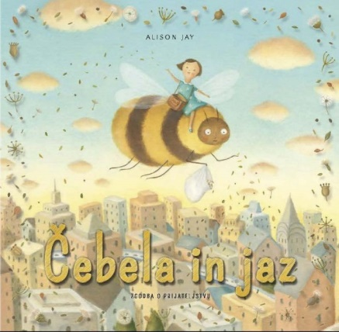
ČEBELA IN JAZ

V hišo je priletela čebela. Deklica se je ustrašila. Ne smemo se ustrašiti čebele, ker nas potem piči. Deklica bi čebelo rada udarila in ujela v kozarec. Deklica je brala knjigo o čebelah in jo spustila ven. Prišla je nevihta, začelo je deževati, se bliskati in grmeti. Čebela je bila uničena, ker je bila mokra. Priletela je nazaj k deklici, ki jo je posušila s fenom. Skupaj sta šli na piknik, se peljali s kolesom, po toboganu, deklica je čebelo peljala z vozičkom, metala v zrak, jo vrtela, skupaj sta jedli, igrali šah, plesali in gugali. Deklica jo je izmerila, saj je čebela rasla in rasla, postala je zelo, zelo velika. Videla je rože in začela sanjati o travniku. Deklica se je usedla čebeli na hrbet in odleteli sta visoko nad hišami in prileteli Nabrali sta rože in jih potrosili nad mestom. Prišla je jesen, zima, pomlad in iz semen so zrasle rože in trava. V mestu je bilo veliko rož in trave, rasla je iz hiš, na strehah. V mestu je bilo veliko rož. Čebela je bila zdaj zelo vesela, da je lahko nabirala med.

